## Jmeter简介

百度百科：

Apache JMeter是Apache组织开发的基于Java的压力测试工具。用于对软件做压力测试，它最初被设计用于Web应用测试，但后来扩展到其他测试领域。 它可以用于测试静态和动态资源，例如静态文件、Java 小服务程序、CGI 脚本、Java 对象、数据库、FTP 服务器， 等等。JMeter 可以用于对服务器、网络或对象模拟巨大的负载，来自不同压力类别下测试它们的强度和分析整体性能。另外，JMeter能够对应用程序做功能/回归测试，通过创建带有断言的脚本来验证你的程序返回了你期望的结果。为了最大限度的灵活性，JMeter允许使用正则表达式创建断言。

## Jmeter的安装

1. 下载JMeter的zip包，下载地址：<http://jmeter.apache.org/download_jmeter.cgi>
2. 下载后解压如图所示

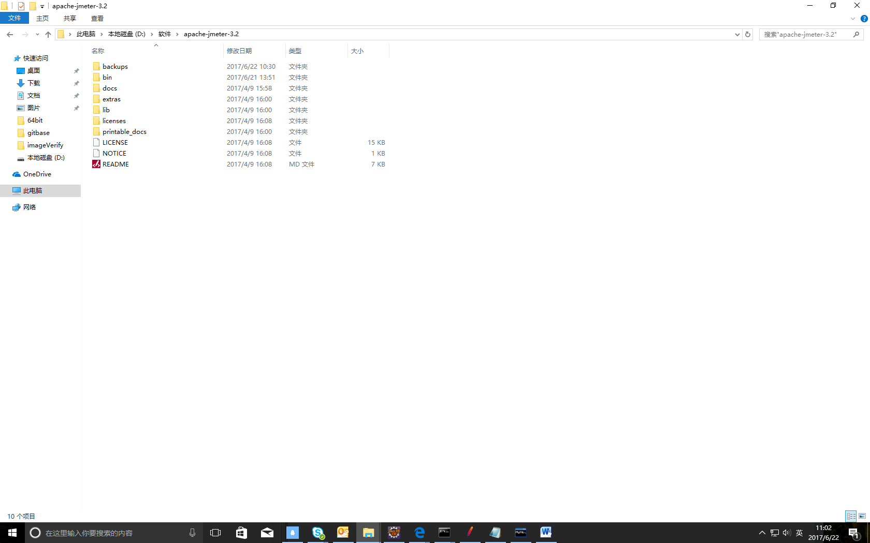

1. 打开bin目录，点击jmeter.dat文件打开jmeter操作页面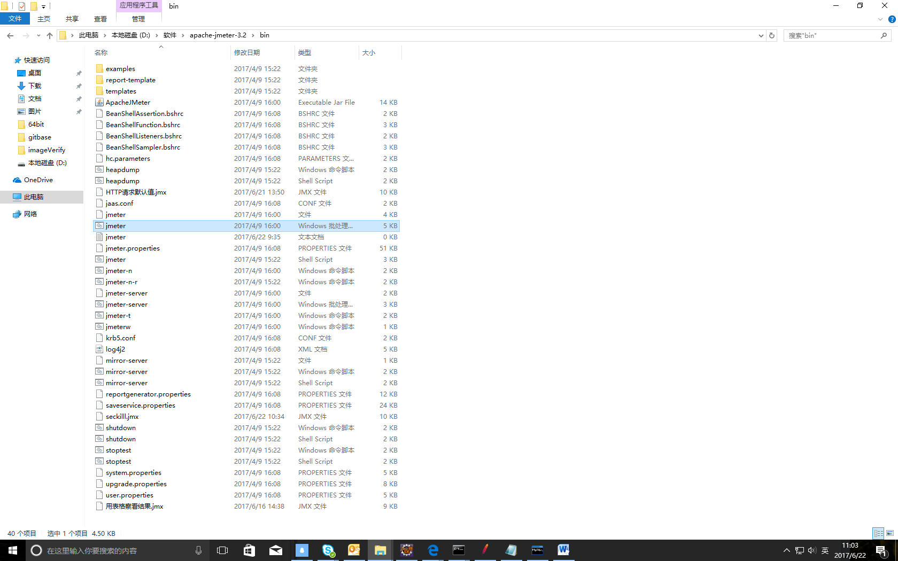
2. Jmeter操作页面如下所示

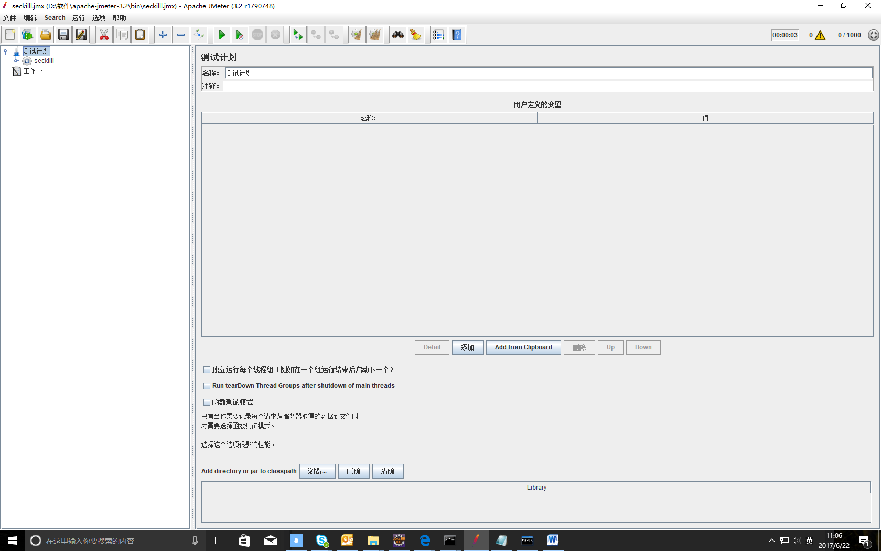

## Jmeter的测试步骤

1. 右键测试计划打开一个线程组

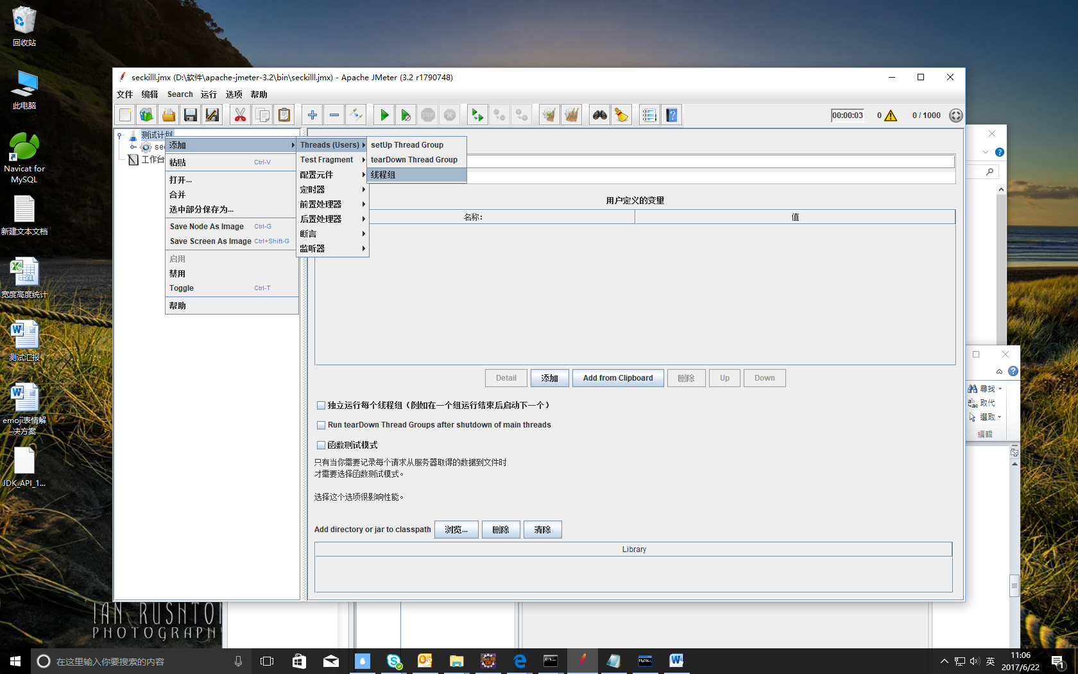

1. 设置线程数为200（相当于模拟200个不同用户），Ramp-Up Period(in seconds)为1（1s内启动所有线程），循环次数设置为1.
2. SeckillTest线层组添加HTTP请求，设置如下

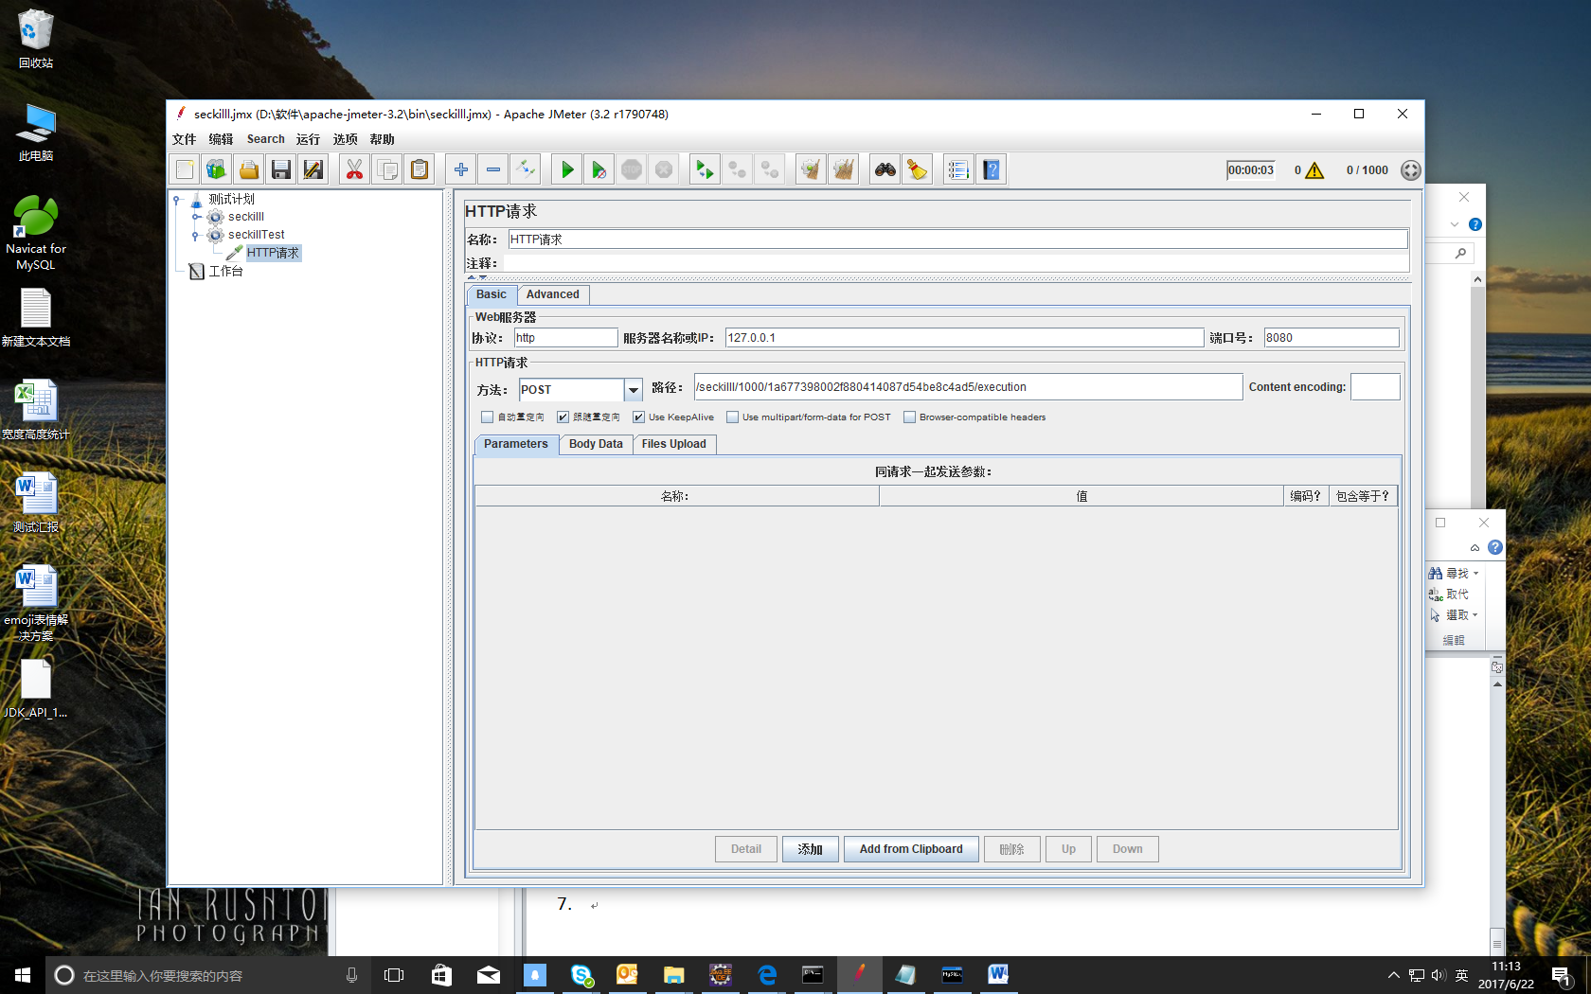

1. 路径的设置是根据seckill中的执行秒杀的url设置的，其中killPhone是存放在cookie中的

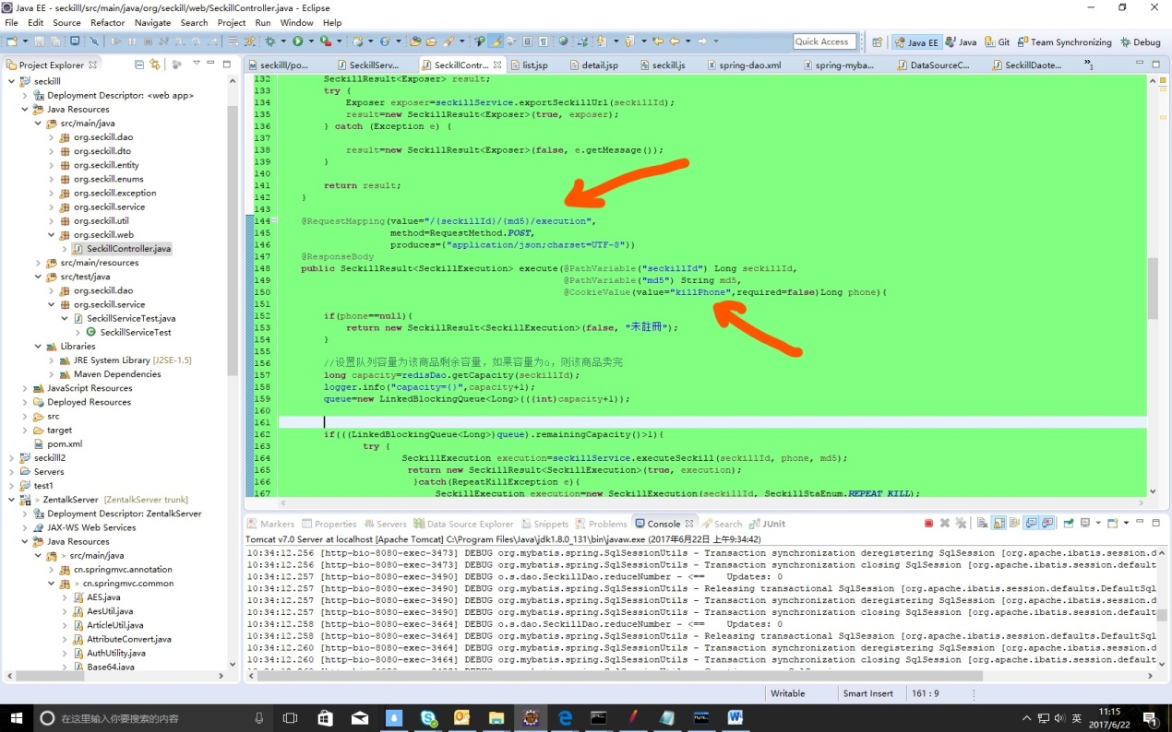

1. 在seckillTest线层组下添加CSV Data Set Config ,主要用于读取外部文件，设置如下：其中D:\killphone.txt里存放着1000个不同的电话号码，每一行代表一个用户。

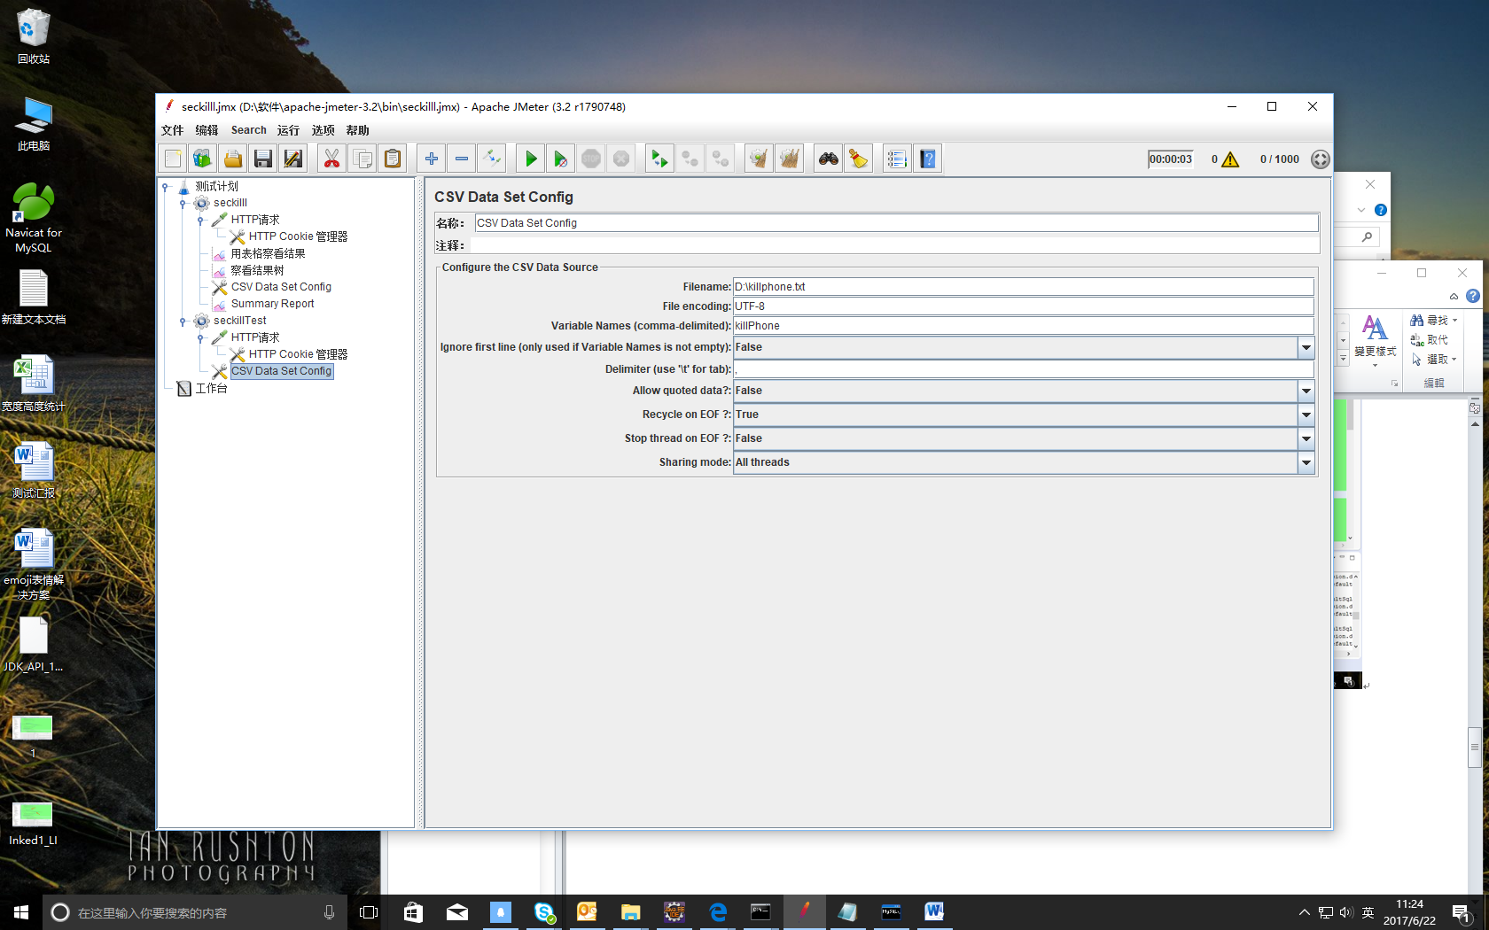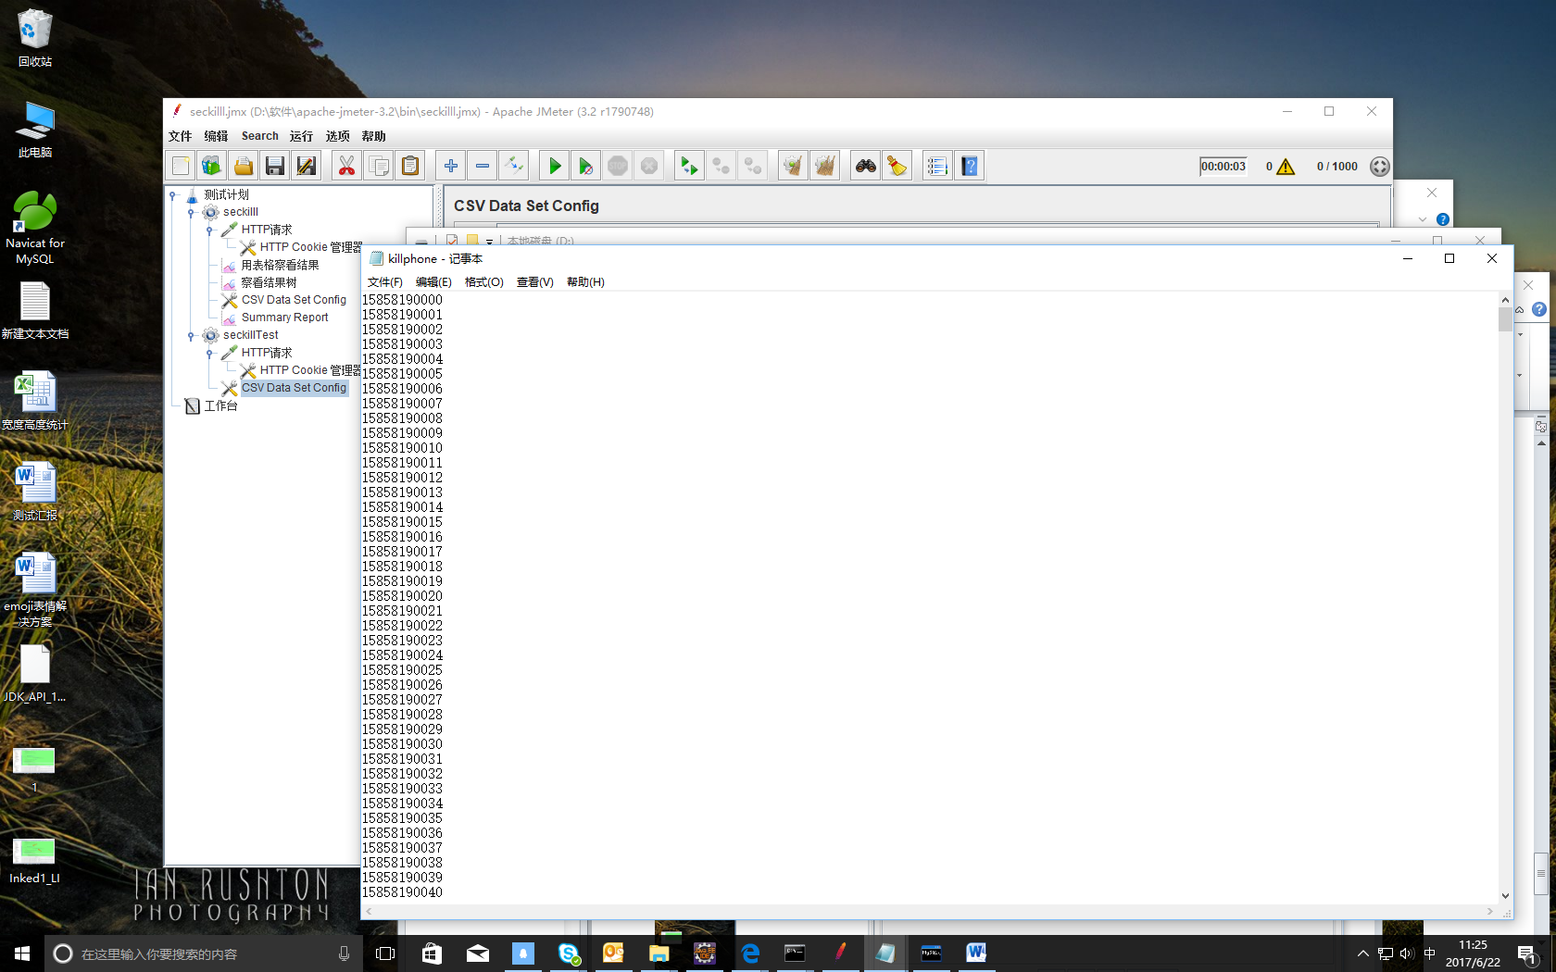

10，在HTTP请求下添加HTTP Cookie管理器，把CSV Data Set Config中的数据读取到cookie当中去设置如下

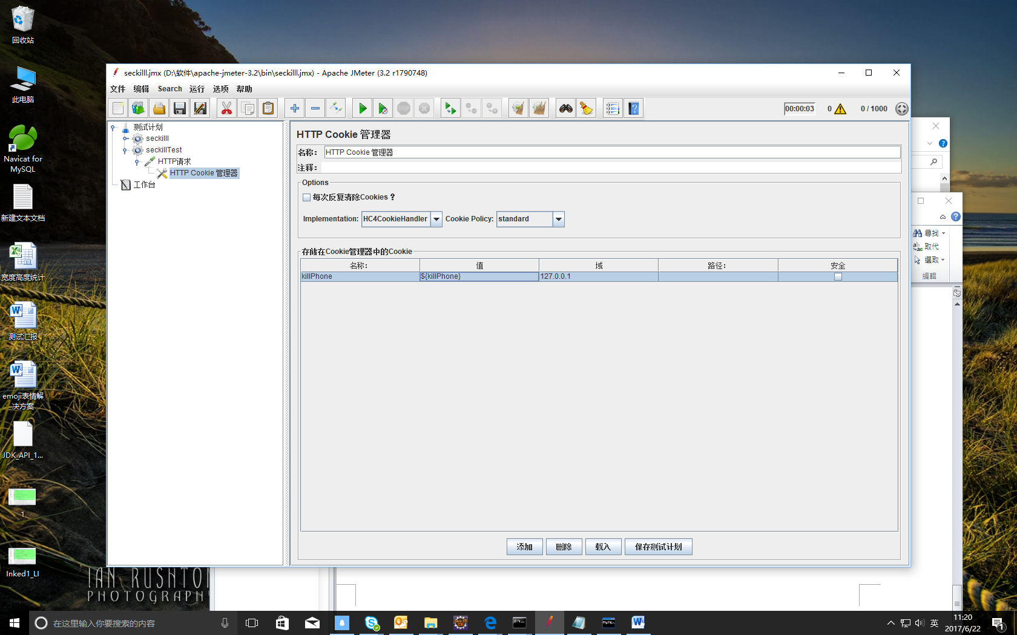

1. 在seckillTest线层组下再添加三个监听器，用来监听测试结果及参数

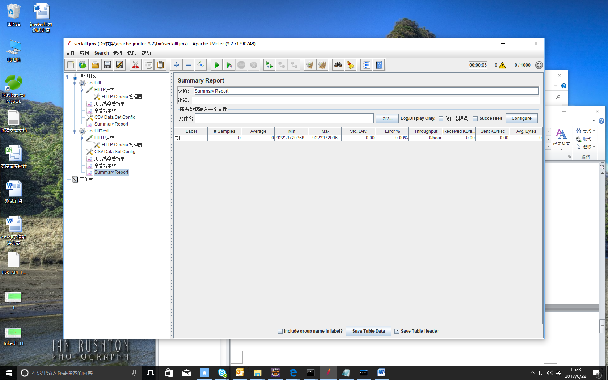

1. 开始测试，对商品编号1000，库存为100，模拟200人1s内进行秒杀

秒杀列表如下：

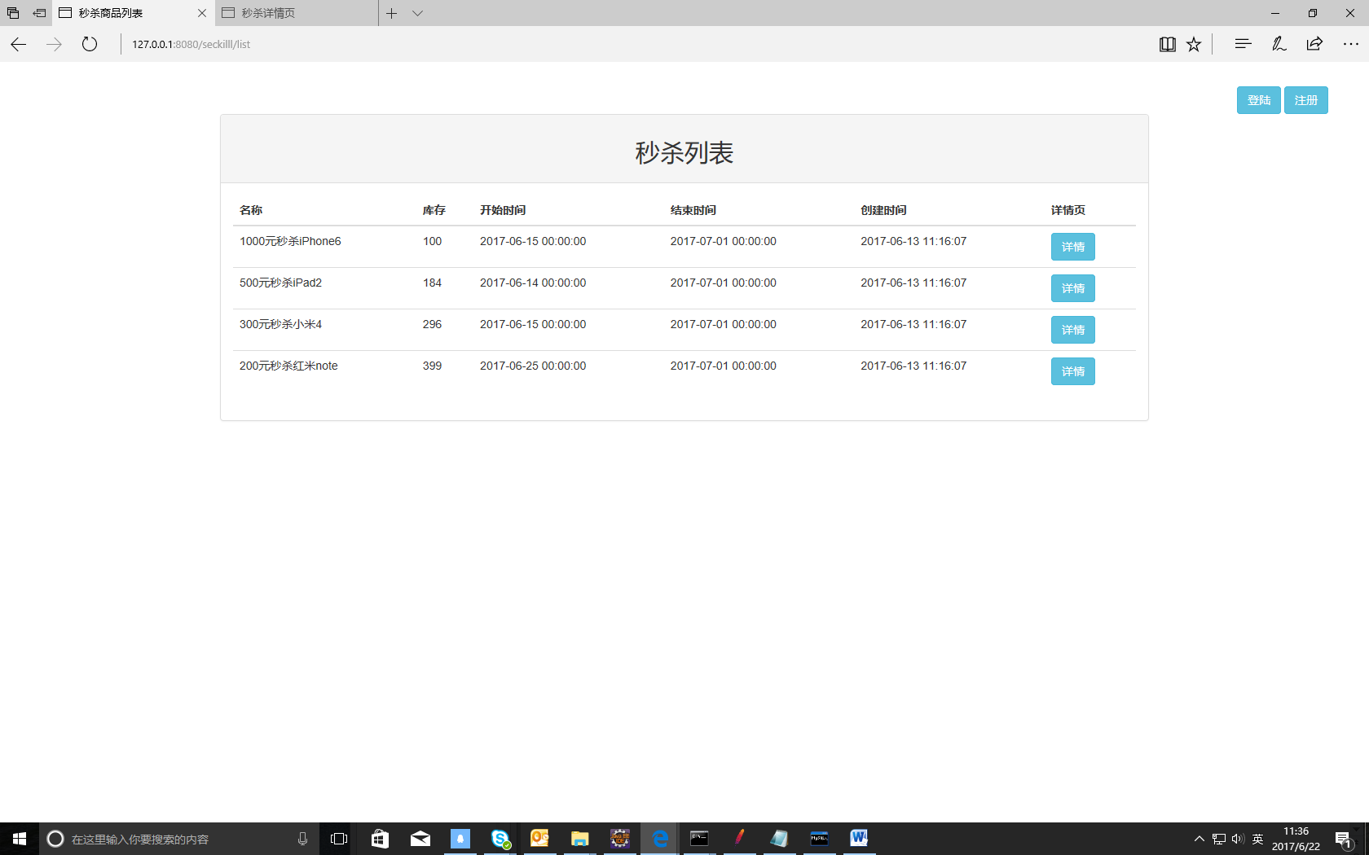

可以在察看结果树中查看返回数据

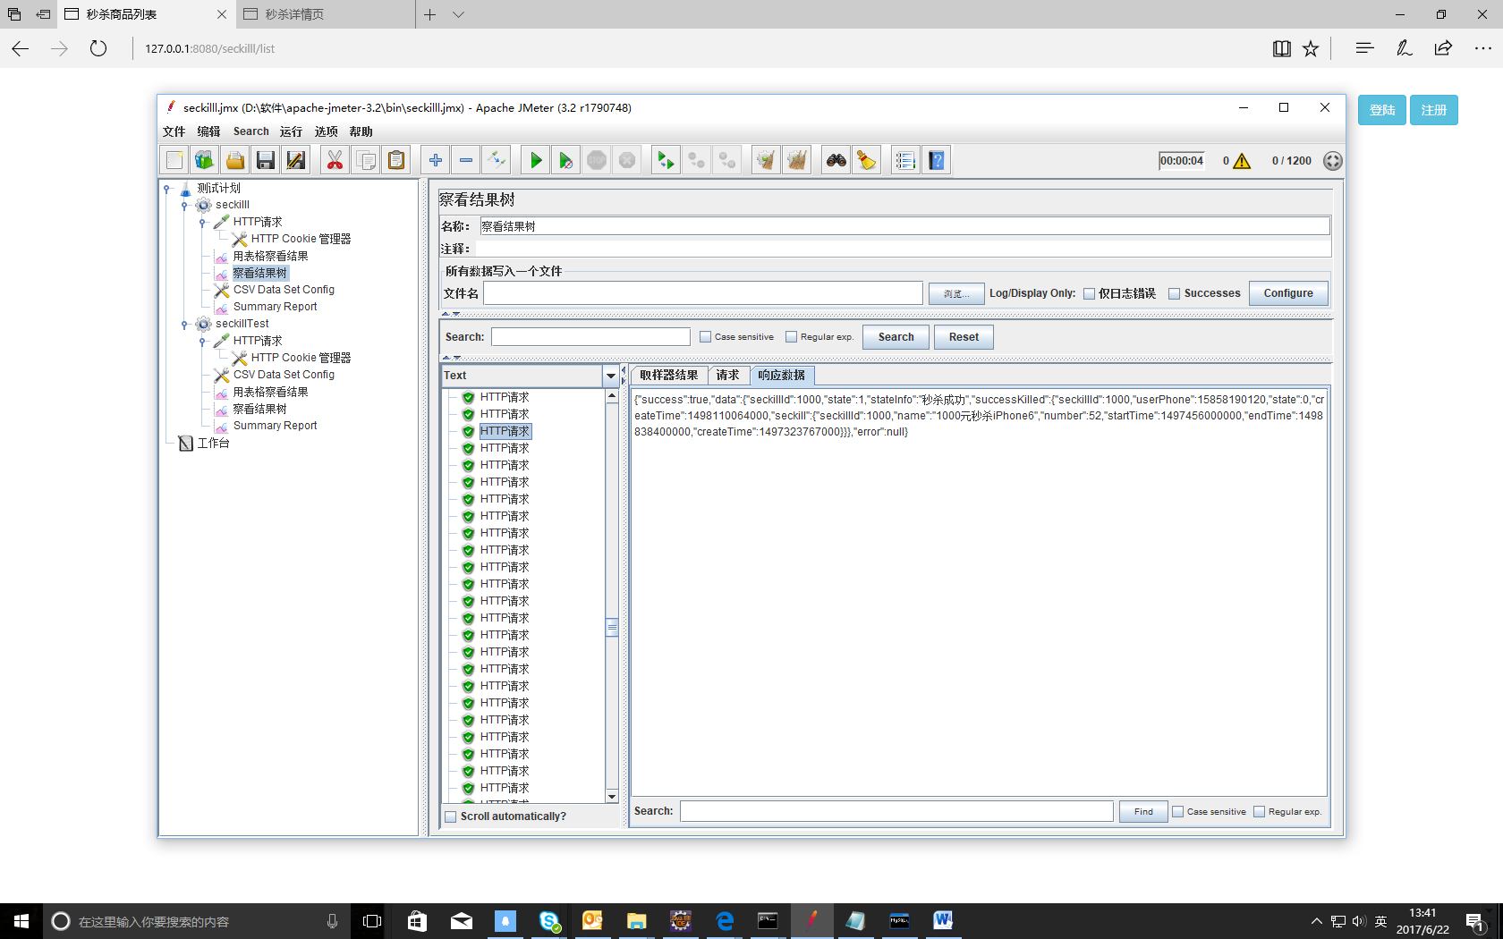

参考原文：<http://blog.csdn.net/chenleixing/article/details/43418185/>

https://sanwen.net/a/lsnprbo.html